RG-PRI-02-03

VERSIÓN 6



Colegio “Villa de las Flores” S.C.

“Ofreciendo una formación integral para toda la vida”

www.cvf.edu.mx

**PLAN DE CLASE/NOTA TÉCNICA**

**NIVEL: PRIMARIA**

**1.- NOMBRE DEL PROFESOR: ORTEGA HERVER CRIS FERNANDA GRADO: 6º GRUPO: “A”**

**2.- ASIGNATURA:** ESPAÑOL

**3.- TRIMESTRE:** PRIMERO

**4.- SEMANA:** DEL 07 AL 11 DE NOV.

Lunes 07 noviembre

**5.- TIEMPO:** 50MIN

**6.- TEMA:** tema 4 fuegos.

**\* Sesión 1 (elaborar un manuela de juegos de patio)**

**7.- PROPÓSITOS:** Es que los estudiantes enfrenten desafíos que les permitan potenciar sus aprendizajes y desarrollar sus habilidades de lenguaje y comunicación. Con Vamos más allá, los docentes de la materia podrán reforzar de manera diferenciada los conocimientos de los estudiantes y ayudarles a que los pongan en práctica en diversas situaciones relacionadas con el mundo que los rodea.

**8.- COMPETENCIA:** Emplear el lenguaje para comunicarse y como instrumento para aprender • Identificar las propiedades del lenguaje en diversas situaciones comunicativas • Analizar la información y emplear el lenguaje para la toma de decisiones • Valorar la diversidad lingüística y cultural de México

**9.- APRENDIZAJE ESPERADO:** usa palabras que indiquen orden temporal, así como los numerales y viñetas para explicitar los pasos de una secuencia.

**10.- CONTENIDOS:**

.

**11.- RECURSOS:** Libro de español

**12.- MATERIALES:** lápiz, cuaderno, copias.

**13.- IMPLEMENTACIÓN DE ACCIONES DEL P.E.M.C.**

**14.- INICIO:** esta semana se trabajara con el libro de reforzamiento, iniciaremos con el tema 4 “El fuego”

**15.- DESARROLLO:** En el cuaderno se escribirá la fecha, título y el aprendizaje esperado: “**usa palabras que indiquen orden temporal, así como los numerales y viñetas para explicitar los pasos de una secuencia”**

**16.- CIERRE:** se les compartirán las copias para que se pueda trabajar el plan.

**Actividad y Tipo de organización: Individual (x) Equipo () Grupal ()**

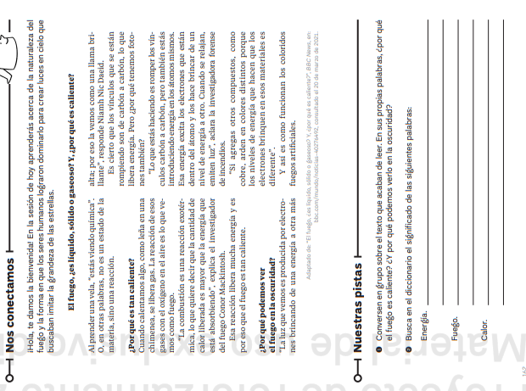



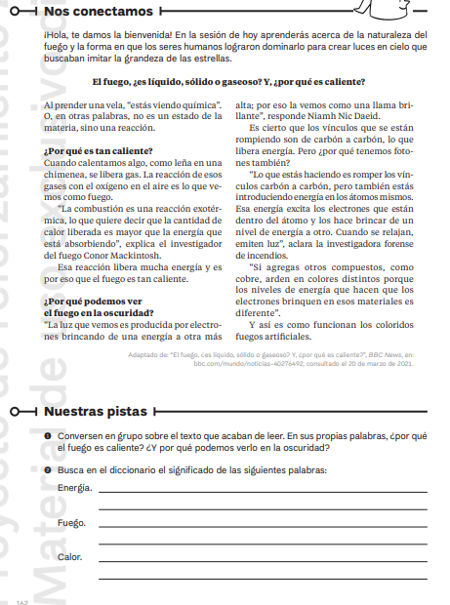**17.- EVALUACIÓN: Autoevaluación ( ) Coevaluación (x) Heteroevaluación ( )**

Se revisaran de manera grupal sus ejercicios.

**ACTITUDINAL:** comparte con el grupo su conocimiento previo sobre los tiempos verbales.

**CONCEPTUAL:** reconoce el tiempo verbal en el que se redacta una biografía.

**PROCEDIMENTAL:** realiza sus actividades con apoyo de lo que se vio en clase.

**CUESTIONARIO: ¿Qué tiempo verbal se ocupa en la biografía?**

**18.- TAREA:** concluir con las actividades.

RG-PRI-02-03

VERSIÓN 6



Colegio “Villa de las Flores” S.C.

“Ofreciendo una formación integral para toda la vida”

www.cvf.edu.mx

**PLAN DE CLASE/NOTA TÉCNICA**

**NIVEL: PRIMARIA**

**1.- NOMBRE DEL PROFESOR:** Ortega Herver Cris Fernanda **GRADO:** 3º **GRUPO:** “A”

**2.- ASIGNATURA:** MATEMÀTICAS

**3.- TRIMESTRE:** PRIMERO

**4.- SEMANA:** DEL 07 AL 11 DE NOV.

Lunes 07 noviembre

**5.- TIEMPO:** 50 min

**6.- TEMA: plan de reforzamiento: Número y sistema de numeración.**

**SESION 4 LA TIERRA.**

**7.- PROPÓSITOS:** • Conozcan y usen las propiedades del sistema decimal de numeración para interpretar o comunicar cantidades en distintas formas. Expliquen las similitudes y diferencias entre las propiedades del sistema decimal de numeración y las de otros sistemas, tanto posicionales como no posicionales.

**8.- COMPETENCIA:** Resuelve problemas. Que impliquen leer, escribir y comparar números decimales, explicitando los criterios de comparación

**9.- APRENDIZAJE ESPERADO:** Resuelve problemas que impliquen leer, escribir y comparar números naturales, fraccionarios y decimales, explicitando los criterios de comparación.

**10.- CONTENIDOS:** Ubicación de fracciones y decimales en la recta numérica en situaciones diversas (por ejemplo, se quieren representar medios y la unidad está dividida en sextos, la unidad no está establecida, etcétera).

**11.- RECURSOS:** Libro sm, nota técnica en plataforma.

**12.- MATERIALES:** lápiz y cuaderno.

**13.- IMPLEMENTACIÓN DE ACCIONES DEL P.E.M.C**

**14.- INICIO:** nos conectamos.

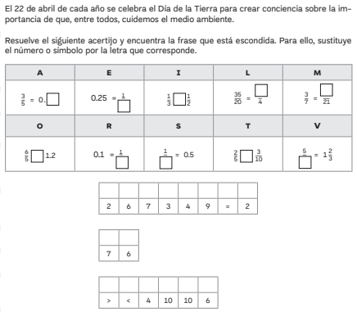g

**15.- DESARROLLO:** nuestras pistas.

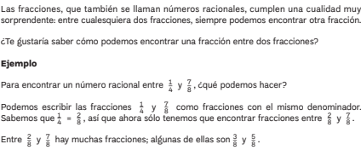

**16.- CIERRE:** una vez otra vez.

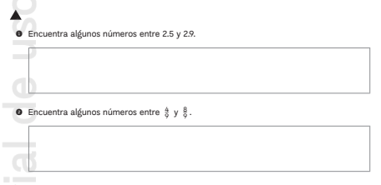

**Actividad y Tipo de organización: Individual (x) Equipo (x) Grupal (): un paso más.**

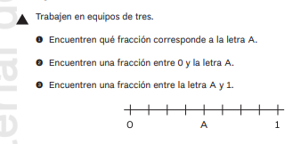

**17.- EVALUACIÓN: Autoevaluación () Coevaluación (x) Heteroevaluación ()**

Se evaluara de forma individual y al finalizar compartiremos respuestas para poder disipar dudas.

**ACTITUDINAL:** participación activa en clase y respetuosa.

**CONCEPTUAL:** entiende el algoritmo que se utiliza para resolver las sumas con punto decimal

**PROCEDIMENTAL:** realiza las avtividades sin dificultad y con ayuda del docente.

**CUESTIONARIO:**

**18.- TAREA:** no hay tarea

RG-PRI-02-03

VERSIÓN 6



Colegio “Villa de las Flores” S.C.

“Ofreciendo una formación integral para toda la vida”

www.cvf.edu.mx

**PLAN DE CLASE/NOTA TÉCNICA**

**NIVEL: PRIMARIA**

**1.- NOMBRE DEL PROFESOR: ORTEGA HERVER CRIS FERNANDA GRADO: 6º GRUPO: “A”**

**2.- ASIGNATURA:** FORMACIÓN CÍVICA Y ÉTICA

**3.- TRIMESTRE:** PRIMERO

**4.- SEMANA:** DEL 07 AL 11 DE NOV.

Lunes 07 noviembre

**5.- TIEMPO:** 50 MIN

**6.- TEMA: los derechos son de todos**

**7.- PROPÓSITOS:** Se asuman como sujetos dignos, capaces de desarrollarse plenamente mediante el disfrute y cuidado de su persona, de tomar decisiones responsables y autónomas para orientar la realización de su proyecto de vida y su actuación como sujetos de derechos y deberes que participan en el mejoramiento de la sociedad.

**8.- COMPETENCIA:** En cada uno de los bloques se presentan las competencias prioritarias a desarrollar, que pueden ser dos o tres, sin olvidar que se articulan con las demás. Conocimiento y cuidado de sí mismo • Sentido de pertenencia a la comunidad, la nación y la humanidad

**9.- APRENDIZAJE ESPERADO:** exige respeto a sus derechos, se solidariza, propone y realiza acciones a favor de personas o grupos que viven situaciones de vulnerabilidad.

**10.- CONTENIDOS:** Favorecen la reflexión sobre situaciones personales y colectivas de índole ética y ciudadana, fundamentales para el desarrollo de una ciudadanía democrática respetuosa de los derechos humanos. Es importante atender al enfoque y cubrir todos los contenidos que se presentan en los programas, con la finalidad de garantizar su gradualidad y secuencialidad en el abordaje de los mismos.

**11.- RECURSOS: libro de formación cívica y ética.**

**12.- MATERIALES: un cuaderno, y hojas para forrarlo.**

**13.- IMPLEMENTACIÓN DE ACCIONES DEL P.E.M.C.**

**14.- INICIO:** iniciaremos con la lectura del libro de formación cívica y ética en las páginas 20 – 31, dentro de la lectura vienen algunas preguntas que responderemos en el cuaderno.

**15.- DESARROLLO:** en el cuaderno colocaremos fecha, título y copiaremos el aprendizaje esperado: **exige respeto a sus derechos, se solidariza, propone y realiza acciones a favor de personas o grupos que viven situaciones de vulnerabilidad.**

**16.- CIERRE:** en el cuaderno lo dividirán en dos partes en un lado pondrán 10 necesidades básicas. Del otro lado anotan el derecho que corresponde a cada necesidad.

**Actividad y Tipo de organización: Individual (x) Equipo ( ) Grupal ( )**

Realizarán unos ejercicios que se les proporcionaran en copias.

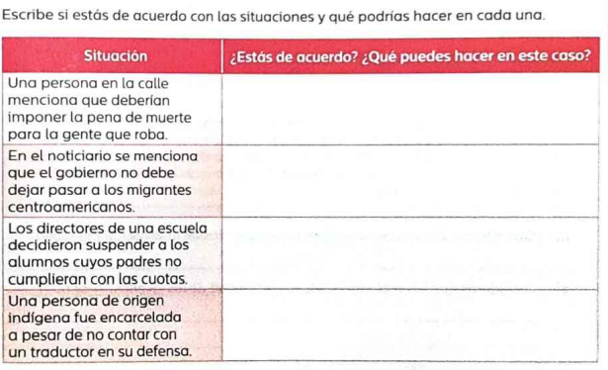

**17.- EVALUACIÓN: Autoevaluación (x) Coevaluación ( ) Heteroevaluación ( )**

**ACTITUDINAL:** toma conciencia y se interesa, por entender la importancia de respetar los derechos.

**CONCEPTUAL:** identifica la manera correcta sus derechos y obligaciones.

**PROCEDIMENTAL:** aplica de manera correcta lo visto en clase, dentro de las actividades en clase.

**CUESTIONARIO: ¿Qué es una necesidad básica? ¿Para qué nos sirven los derechos?**

**18.- TAREA: realizar un cartel sobre los tipos de género.**

RG-PRI-02-03

VERSIÓN 6



Colegio “Villa de las Flores” S.C.

“Ofreciendo una formación integral para toda la vida”

www.cvf.edu.mx

**PLAN DE CLASE/NOTA TÉCNICA**

**NIVEL: PRIMARIA**

**1.- NOMBRE DEL PROFESOR: ORTEGA HERVER CRIS FERNANDA GRADO: 6º GRUPO: “A”**

**2.- ASIGNATURA:** HISTORIA

**3.- TRIMESTRE:** PRIMERO

**4.- SEMANA:** DEL 07 AL 11 DE NOV.

Lunes 07 noviembre

**5.- TIEMPO:** 50 MIN

**6.- TEMA:** el legado del mundo antiguo

**7.- PROPÓSITOS:** Establezcan relaciones de secuencia, cambio y multicausalidad para ubicar temporal y espacialmente los principales hechos y procesos históricos del lugar donde viven, del país y del mundo.

**8.- COMPETENCIA:** Comprensión del tiempo y del espacio históricos • Manejo de información histórica • Formación de una conciencia histórica para la convivencia.

**9.- APRENDIZAJE ESPERADO:** Valora el patrimonio cultural y material que ha dejado el mundo antiguo

**10.- CONTENIDOS:** el legado del mundo antiguo

**11.- RECURSOS: proyector, computadora.**

**12.- MATERIALES: libro de historia y cuaderno.**

**13.- IMPLEMENTACIÓN DE ACCIONES DEL P.E.M.C.**

**14.- INICIO:** iniciaremos con la lectura del libro de historia en la página 49 con el tema de “el legado del mundo antiguo” y subrayaremos lo más importante.

**15.- DESARROLLO:** en el cuaderno colocaremos fecha, título y el aprendizaje esperado: **Valora el patrimonio cultural y material que ha dejado el mundo antiguo**. Y realizaremos el siguiente resumen con base a la lectura.

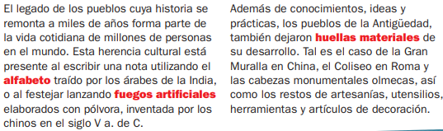

**16.- CIERRE:** copiaremos el concepto del LEGADO de la página 49 y realizaremos una actividad de forma grupal, esta actividad se les proporcionara en copia.

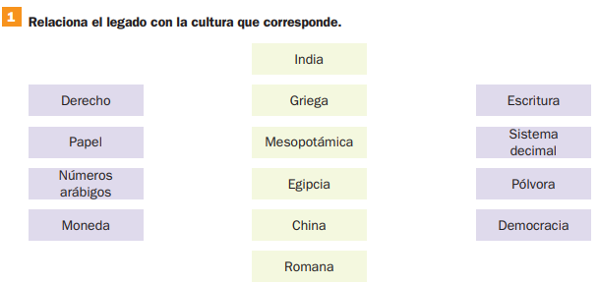

**Actividad y Tipo de organización: Individual (x) Equipo ( ) Grupal ( )**

Las actividades en copia se proporcionan en el salón (en caso de faltar estarán en plataforma en actividades)

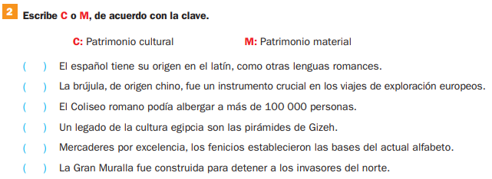

**17.- EVALUACIÓN: Autoevaluación ( ) Coevaluación (x) Heteroevaluación ( )**

**ACTITUDINAL:** comparte los conocimientos previos con la clase.

**CONCEPTUAL:** reconoce el concepto de legado

**PROCEDIMENTAL:** realiza su actividad con apoyo de los materiales brindados.

**CUESTIONARIO:** ¿Qué es el legado? ¿Qué son las huellas materiales?

**18.- TAREA: No hay tarea**